国图藏甲骨残片补考[1]*

李爱辉

**内容摘要：**本文对国图藏的十一片甲骨进行缀合和考释。第一组甲骨缀合后出现了一条新的卜辞，这条卜辞可进一步加深对“登”字字义的理解，也纠正了旧有考释中的误识。第二至四组均涉及国图未曾著录过的甲骨。这些甲骨本身既是新材料，缀合后又提供了新的研究信息。

**关键词：**国家图书馆 甲骨 缀合 考释

国家图书馆是国内藏甲骨数量最多的单位。“国图藏甲骨属于非科学发掘出土的资料，碎片尤多，缀合研究在整理工作中尤显重要”[2]。2018国家社会科学基金重大项目“国家图书馆藏甲骨整理与研究”立项成功，馆藏甲骨出版在即，这也是学界一直期盼的。本文揭示了笔者缀合的五组国图甲骨，它们从多个方面体现了国图藏甲骨的重要学术价值。也希望通过这十一片甲骨的补考能引起学界，尤其是整理者的关注：在著录这批甲骨时，能在重“新”的同时，务必保“全”。

**第一则：《合集》9510正反（《善》14311正反）+《合补》4545正反（歷藏20555正反），缀合结果见图1**

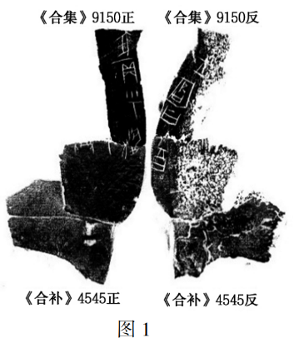

《合补》4545正仅留有残笔，无一整字，释读较有难度，各家释文如下：

…… 《校释总集》

…… 《摹释全编》

…𢎥（勿）…（登）… 汉达文库

将其与《合集》9510缀合后，卜辞虽仍有残损，但刻写在齿缝（下剑缝）附近的这条卜辞，其占卜事类和内容已可推知。在拟补这条卜辞之前，有必要先对典宾类右腹甲（后甲+尾甲）的卜辞行款特点做简单梳理。下剑缝靠近原边处，卜辞行款走向有两种：第一种是由千里路向原边方向契刻，第二种是由原边向千里路方向契刻。第二种[3]有时为了避兆，第一行行文会比较长，回行向千里路方向刻写时，第二行的起始字则会低于兆枝（自然也就与第一行产生错行，即低于第一行起始字的位置），再回行时，第三行起始字则平行于第二行的起始字（有时略高一点，如《醉古集》326），或低于第二行的起始字（如《合集》151正、《合集》418）。下文我们就结合下剑缝第二种行款特点来“补辞”。

卜辞中“乎（呼）”、“耤”同见的例子不是很多，现将相关卜辞附列于下：

庚申卜，亘贞：乎（呼）雷耤于明。一 二 三 四 二告

《合集》14正+3788[4]

甲申卜，宾贞：乎（呼）耤，生。一 二 三 四 二告

《合集》904正

王乎（呼）耤[于]明。

[贞：𢎥（勿）]乎（呼）耤于明。

《合集》9502乙+《乙补》6071+6347+R037203[5]

丙辰卜，争贞：乎（呼）耤于陮，受㞢（有）年。

《合集》9504正+《乙》4982+《乙补》6091（《醉古集》197）

乎（呼）耤于㐭（廪）北兆。不。四 八 《合集》9509

贞：乎（呼）耤。 《合集》9510正

从《合集》14正的“乎（呼）雷耤”可知，“乎（呼）耤”是省略了“兼语”，即乎（呼）的宾语、耤的主语，这也是古今汉语兼语句的差异之所在。由此可见，古今汉语兼语句的这种差异可以追述到商代的甲骨文。

“耤”字左侧一字，现有释文均未释读。从上述所列卜辞可知“乎（呼）耤”后接的多是“于”字。观察图版，“耤”左侧《合补》4545正上的残笔是向右倾斜的小撇，且残笔位于兆干下方；“耤”左侧《合集》9510正上有一短横笔。综合残笔的刻写形式及其所处位置，可以确定这个残字就是“于”字。这样看来，无论是从卜辞行款还是从内容上来分析，“于”字上方也是不存在刻字的。

“于”字左侧一字上述释文中均释为“登”[6]，从字形上来看似应为此字。那“登”字上方是否存在刻字呢？结合上文第二种行款的特点，这条卜辞第二行的起始字为“于”，“于”字的上方和下方均不存在刻字，所以第三行的起始字的位置只会平行或低于“于”字，所以“登”字的上方和下方也不存在刻字。因此《合集》9510正+《合补》4545正下剑锋处的这条卜辞应为：

贞：乎（呼）耤于登。

从辞例上来看“登”似为地名。卜辞中“登”多用作祭名或人名，用作地名的极为罕见，还有一例见于黄组：

庚寅卜，[才（在）]（登）贞：今夕亡（忧）。

才（在）（登）（忧）。



《东文研》833

如果上文“登”字的拟补成立，则“登”的字义确可再填一项，且商人“耤”的地方也多了一处，这对于商代地名（地理）研究也是极具意义的。

**第二则：《合补》10359（历藏6913）+北图8235，缀合结果见图2**

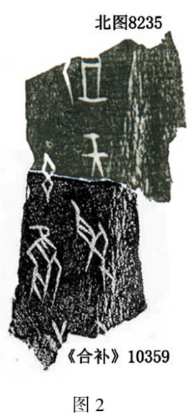

《合补》10359各家释文如下：

…隹…[又]。 《校释总集》

…隹…[又]。 《摹释全编》

隹（唯）受又（佑）。 汉达文库

现有的字体分类书籍均将这片甲骨的字体定为“何组”。由缀合后的图版来看，这还是属于典型的无名组卜辞，“隹”上一字为“兹”的残笔。缀合后这版甲骨上的卜辞释文如下：

兹隹（唯）[庚],王受又（佑）。

祖乙。[7]

卜辞中“兹…+隹…”常见，“兹隹”连用则较为少见，还有几例附列于下：

己亥卜，永贞：翌庚子酒[（启）]。王占曰：兹隹（唯）庚雨卜。之[夕]雨。庚子酒三𥢺（色）云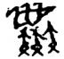（弥），其既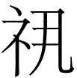（启）。

《合集》13399

戊子卜，祝于匕（妣）庚，兹隹（唯）宗。

《合集》27390+《合补》8745（《拼续》362）

甲寅卜，行贞：王宾岁三牛，亡尤。才（在）𠂤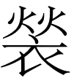。茲隹（唯）介。 《合集》24308+25312（《合补》7243）

“隹”在卜辞中多用为语气词“唯”，可以出现在任何成分之前，其后所接的内容多为该句的卜问焦点。“兹”在卜辞中多为指示代词，且为近指。“兹隹”和“兹…+隹…”这两种形式语义无别，当前文语境义详实，“兹”后内容往往可以省略。

《合集》中还有一片甲骨，其释文多作：

王占曰：兹鬼，卜隹（唯）。

《合集》10613反

通过上述卜辞的整理，推测其释文可能应调整为：“王占曰：兹隹（唯）鬼卜。”

**第三则：《合集》14430（《铁》90.3、《铁新》107、《德瑞荷比》S12）+北图728+北图7759，缀合结果见图3**

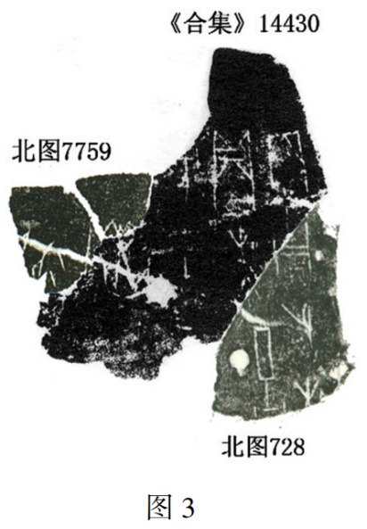

《合集》14430现藏于德国库恩东亚艺术博物馆。这片甲骨最早著录于《铁云藏龟》一书，后又著录于《德瑞荷比所藏一些甲骨录》。《德瑞荷比》的著录片小于（残失）《铁云藏龟》，即这片甲骨在出土流传过程中又发生了二次残断。其可与北图未著录的两片甲骨：北图728和北图7759缀合。赵爱学先生曾对善斋甲骨与其他甲骨缀合研究成果进行了汇总统计[8]，从他所作表格中我们发现，此前还未见国图甲骨与德国库恩东亚艺术博物馆藏甲骨缀合的例子，本组缀合填补了这一“空白”。

本组甲骨缀合后的释文如下：

丙子卜，殻贞：𠦪（祷）𢀛方于岳。

易。

《合集》14430+北图728+北图7759

祷祭是卜辞中常见的内容，但为“方”向神名进行祷祭的却不多：

贞：𠦪（祷）𢀛方于岳一牛。

《合集》1276+6244+8571（《契合集》8）

贞：𠦪（祷）𢀛方于岳一牛。

《合集》1277+39859（《契合集》9）

𠦪（祷）𢀛[方于]岳。四



《合集》14429

贞：𠦪（祷）𢀛方于小乙。

《英藏》548（《合集》39860）

贞：𠦪（祷）方于丁。

《合集》1962

𠦪（祷）方于大乙。



《合集》1264

□辰卜，王：于□乙𠦪（祷）□方。八月。一

壬申卜，曰：今𠦪（祷）方多子。一

《合集》20412右+20199

壬申卜，曰：今𠦪（祷）方多子。一

《合集》20412左下

贞：方𠦪（祷）。

于父甲𠦪（祷），翦羌方。

《合集》27983

□□卜，王其𠦪（祷），羌方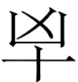（擒），王。

《合集》27984

𠦪（祷）翦方大吉

《合集》28075

乙丑卜，方出，其𠦪（祷）。

《合集》33047+34063

用兹我𠦪（祷）方从雨。



《合集》12684

由上述卜辞来看，商王为“方”进行𠦪祭时，必是有或将有战事发生，即商王为在与“方”之战中取得胜利，而向神名祈求保佑。这些卜辞中祷祭的对象既有人神，也有自然神。然而，当“𢀛方”出现时，祷祭的对象多为“岳”，仅有一例为人神“小乙”；当“方”出现时，祷祭的对象则多为人神，自然神暂未见。“国之大事在祀与戎”，而“岳”能作为商王出兵打仗的主要祷祭对象，其地位可见一斑。缘何与“𢀛方”之战祷祭的自然神只有“岳”？这一问题的解答或许可以揭示出“岳的原型”。

**第四则：《合集》35221（北图7793、《善》2391）+北图7903，缀合结果见图4**

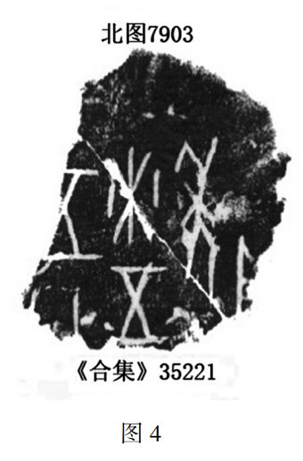

缀合后释文如下：

贞：年燎五五牛。

《合集》35221被置于《甲骨文合集》第四期，各家分类表也将其字体归入历组二类。将其与北图7903缀合后，甲骨的大致形态已可知：是一片右首甲的残片。历组卜辞多用骨，以往被认为是历组用龟的材料也已被证明是错误的。如周忠兵先生指出《合集》33023（龟）是仿刻自《合集》33024（骨），《北大》2117+464（龟）仿刻自《合集》33307（骨）[9]；白玉峥、林宏明两位先生指出《摭续》77（龟）仿刻自《写本》221（骨）[10]。

缀合后的卜辞虽仍有残断，但其大意已可获知，即关于祭年用牲的祭祀卜辞。从“年”、“爎”等字的刻写亦可知这是一版典宾类的甲骨，而非历组卜辞。这也进一步说明在现已公布的甲骨材料中，尚不存在历组用龟腹甲刻写卜辞的情况。北图7903这片未著录的甲骨，虽然片小字残，但其学术价值却不可小觑。

**第五则：《合集》5924（北圖10706）+北图10741（《京》2232（不全）、《合补》2345、《合集》8822），缀合结果见图5**

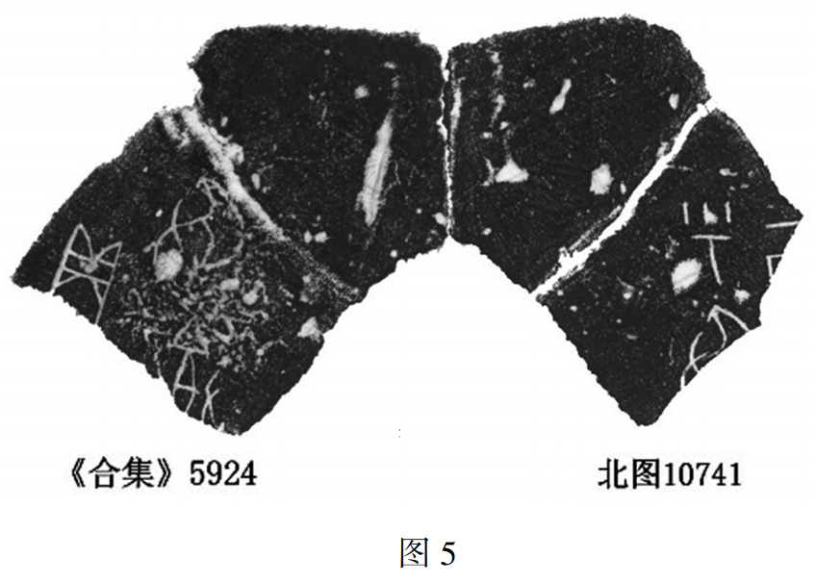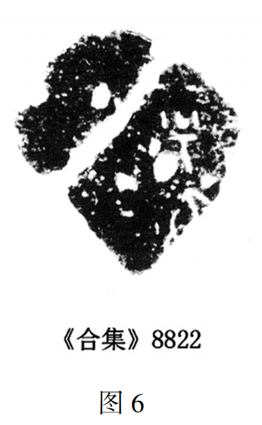

甲骨缀合后释文如下：

己乎（呼）取[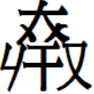]。

贞：取。

《合集》8822与《合集》5924这两片甲骨上的“取”字刻写极其形似，且分别为左首甲和右首甲的，它们很可能是断自同一版龟甲的对贞卜辞。然而，由于《合集》8822的拓本质量较差，形态信息不全（见图6），所以这也只能是推测。直到我们在国图网站看到“北图10741”的拓本，经比对可以确定，它正是《合集》8822的新拓。北图10741拓本信息完整，可与《合集》5924缀合。经国图工作人员胡辉平女士以实物验证，这组缀合可以成立。如果没有“北图10741”的清晰拓本，那《合集》8822与《合集》5924的缀合恐怕只能是悬案。《合集》中有相当一部分来于自国图的甲骨残片，著录情况与《合集》8822相似，相信随着国图甲骨新拓的出版，会有相当一部分甲骨可以“破镜重圆”。

上述五组甲骨在未缀合前，无论是从材质判定、字形判断、字体分类，还是释文拟补等方面来看，旧说都是有其合理性的，且其上卜辞内容也看似平凡无奇。然而当我们将它们缀合后，这些碎小的残片不但订正了旧识中的错误，而且还揭示出了新意。可以预见，当国图3.5万余片的甲骨公布之时，这些“新材料”定会给甲骨学带来更多的“生机”与惊喜。

附录:本文引用甲骨著录书简称表(按简称拼音字顺排序)  
《德瑞荷比》—雷焕章:《德瑞荷比所藏一些甲骨录》,利氏学社,1997 年  
《东文研》—松丸道雄:《东京大学东洋文化研究所藏甲骨文字》,东京大学东洋文化研究所,1983 年  
《合补》—彭邦炯、谢济、马季凡:《甲骨文合集补编》,北京语文出版社,1999 年  
《合集》—中国社会科学院历史研究所编:《甲骨文合集》,中华书局,1981 年  
《校释总集》—曹锦炎、沈建华:《甲骨文校释总集》,上海辞书出版社,2006 年  
《京》—胡厚宣:《战后京津新获甲骨集》,群联出版社,1954 年  
《摹释全编》—陈年福:《殷墟甲骨文摹释全编》,线装书局,2010 年  
《拼续》—黄天树主编:《甲骨拼合续集》,学苑出版社,2011 年  
《善》—《善斋甲骨拓本》(未出版)  
《铁》—刘鹗:《铁云藏龟》,抱残守缺斋石印本,1931 年  
《铁新》—严一萍:《铁云藏龟新编》,艺文印书馆,1975 年  
《乙》—董作宾:《殷虚文字乙编》(中辑),商务印书馆,1949 年  
《乙补》—锺柏生主编:《殷虚文字乙编补遗》,“中研院”历史语言研究所,1995 年。  
《醉古集》—林宏明:《醉古集———甲骨的缀合与研究》,万卷楼,2011 年

【作者简介】李爱辉,首都师范大学甲骨文研究中心、出土文献与中国古代文明协同创新中心副教授。 研究方向:甲骨文与殷商史。

说明：本文原载于《文献》2021年第1期，第19—25页。

1. * 本文为国家社会科学基金青年项目“甲骨缀合理论的整理与研究”（17CYY061）、北京市社会科学基金青年项目“甲骨背面刻辞的整理与研究”（18YYC017）的阶段性成果。
2. 胡辉平：《国家图书馆藏甲骨缀合勘误二十一例》，《文献》2019年第4期，第3页。
3. 第二种还有一类行款是各纵列卜辞的起始字平齐，但这种形式与第一组缀合无关，所以暂不讨论。
4. 杨熠：《甲骨试缀第31-46则（附补缀二则）》第39则，中国社会科学院历史研究所先秦史网站，2018年9月22日。
5. 林宏明：《甲骨新缀第717-718例》第717組，中国社会科学院历史研究所先秦史网站，2016年9月13日。
6. 匿名审稿专家指出此处残字也可能不是“登”字。由于齿缝上方残失，也不排除上述可能性，故将此意见转至此。
7. 匿名审稿专家指出，本组缀合的释文也可能是“兹唯且乙，王受”。由于胛骨上下仍有残断，也不排除上述可能性，故将此意见转至此。
8. 赵爱学：《善斋甲骨来源考》，《文津杂志》第十一辑，国家图书馆出版社，2018年，第43-46页。
9. 周忠兵：《甲骨新缀两例》，中国社会科学院历史研究所先秦史研究室网站，2009年5月21日，
10. 白玉峥：《摭续著录之伪造片》，《中国文字》新16期，第223-225页。林宏明：《小屯南地甲骨研究》，台北政治大学中国文学系博士学位论文（指导教师：蔡哲茂），2003年，第300页。